SEVGİLİ YATAY GEÇİŞ ADAYIMIZ,
- Yatay geçiş değerlendirme sürecinde gireceğiniz teorik sınav, adaylarca bitirdiklerini beyan ettikleri döneme ait fakültemiz müfredatını kapsamaktadır.
Sınavlar,
- Fakültemiz bilgisayar laboratuvarlarında, ilan edilen saatlerde denetimli olarak gerçekleştirilecektir. İlan edilen sınav saatinden 30 dakika önce sınav yerinde hazır bulunmak adayın sorumluluğundadır.
- Sınav sırasında teknik ekip, salon başkanı ve gözetmen öğretim üyelerince teknik destek sağlanacaktır. Lütfen yönlendirmelere uyunuz.
- Sınavlar, https://onlinetip.deu.edu.tr/ adresi üzerinden yürütülecektir.
- Sisteme giriş, kullanıcı adı ve şifre sekmelerinin her ikisine de TC kimlik numarası yazılması ile gerçekleşecektir.
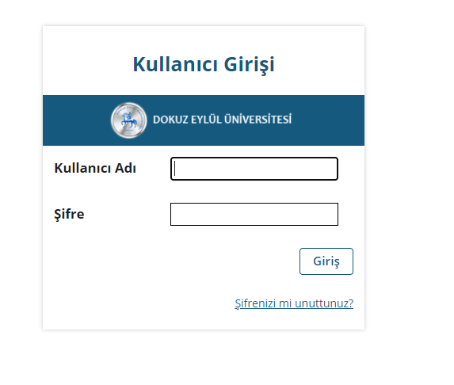

- Sisteme giriş yapılınca açılan sayfanın üst kısmında sınava giriş yapacağınız sayfanın adı yazacak ve bu sekme tıklanarak ilgili sayfaya geçiş yapılacaktır.

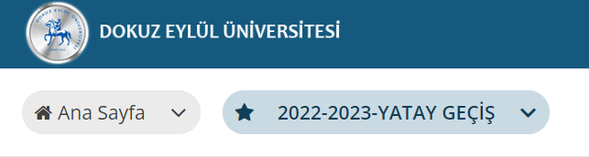

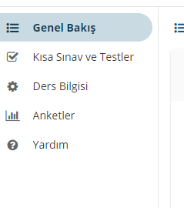
- Açılan sayfanın sol tarafında yer alan menüden Kısa Sınav ve Testler sekmesinden sınava ulaşılacaktır.

- Sınav saati geldiğinde sınava giriş yapabilmeniz için F5 tuşuna basmanız, ardından ekrana gelen sınav linkine tıklamanız istenecektir.
- Açılan sayfada sınav başlangıç ekranı yer alacaktır. Sizinle salon görevlilerince paylaşılan Sınav kodu/şifresi aşağıda 1 numaralı alana yazıldıktan sonra 2 numaralı alandaki kutucuk işaretlenerek dürüstlük onayı verilecek ve sınava başla sekmesi tıklanarak (3 numaralı alan) soru ekranına geçiş yapılacaktır.
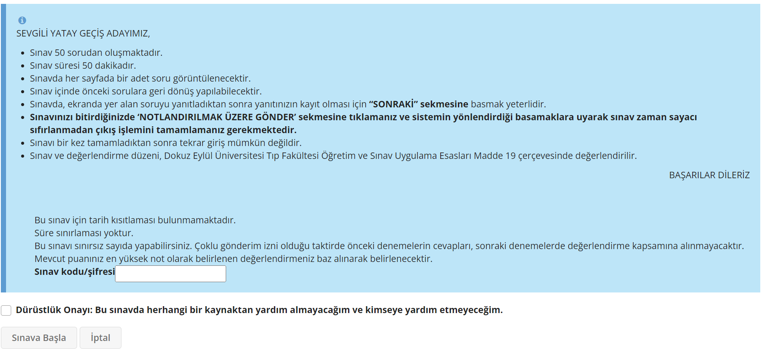

- Sınavda 50 adet beş seçenekli soru yer almaktadır ve sınav süreniz 50 dakikadır. Sınav ekranında kalan sürenizi gösteren bir zaman sayacı yer alacaktır ve sayaç sıfırlandığında sınav otomatik olarak sonlanır. Sınavı tanımlanan süre içinde bitirerek teslim etmeyen öğrencinin sınav kayıtları öğrencinin sorumluluğundadır.

- Sınavda her sayfada bir adet soru görüntülenecektir.

- Sınavda sorular arasında ileri geri gidilebilecektir. Daha sonra geri dönmek istediğiniz soruları hatırlayabilmek için soru ekranının altında yer alan ‘İnceleme için İşaretle’ ibaresinin yanındaki kutucuğu işaretleyebilirsiniz (1 numaralı alan). Bu işaretlemenin soru hakkında kesin seçiminizi yaptıktan sonra kaldırılmasına gerek yoktur. Son olarak işaretlediğiniz seçenek ile sorunuz kayıt edilir.
- Sınavda, ekranda yer alan soruyu yanıtladıktan sonra ‘İLERİ’ sekmesine basmak yeterlidir (2 numaralı alan). Sistem verdiğiniz tüm yanıtları sınav süresi içinde kaydetmektedir. Soru geçişlerinde ayrıca ‘KAYDET’ tuşuna basmaya gerek yoktur.
- Sayfanın sağ üst köşesinde yer alan sorular sekmesinde soru numaralarında boş sorular ‘beyaz’, işaretlenmiş sorular ‘siyah’, işaretlenmiş ancak daha sonra incelemek için hatırlatıcı eklenmiş sorular ‘mavi zeminde soru işareti’ ile kodlanmış olarak görülür (3 numaralı alan).
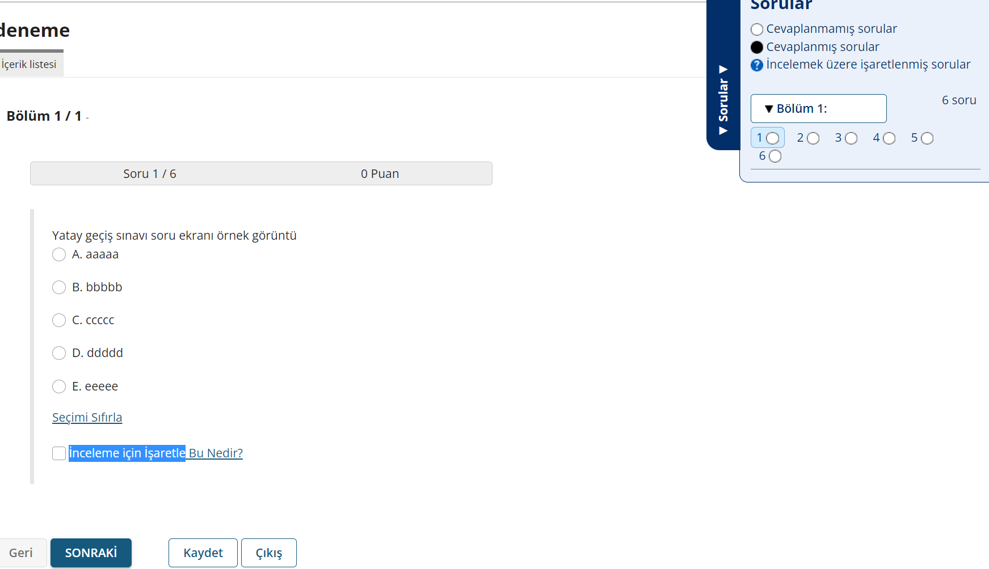

- Sınavda son soruyu da işaretlediğinizde ekranın sağ alt bölümünde ‘Notlandırılmak üzere gönder’ sekmesine tıklamanız ve sistemin yönlendirmelerine uyarak sınavı tamamlamanız gerekmektedir.
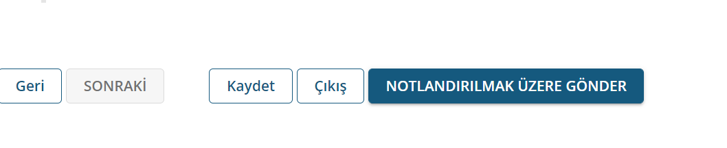
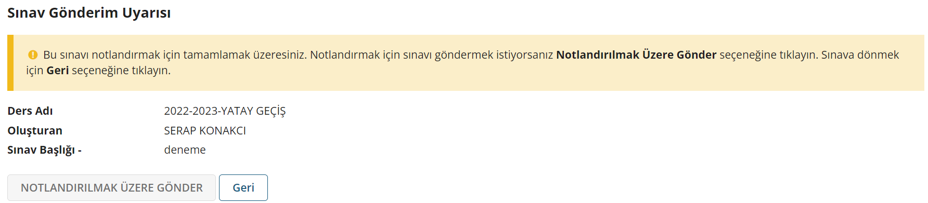

- Sınavı bir kez notlandırılmak üzere gönderdikten sonra tekrar giriş mümkün değildir.
- Sınav ve değerlendirme düzeni, Dokuz Eylül Üniversitesi Tıp Fakültesi Öğretim ve Sınav Uygulama Esasları Madde 19 çerçevesinde değerlendirilir.
- Sınav sırasında herhangi bir kaynaktan yardım aldığı veya başkalarına yardım ettiği saptanan adayların sınavı geçersiz kabul edilir/ aday sınavdan 0 (sıfır) puan alır.
BAŞARILAR DİLERİZ

